附表二十五
最近年度及截至年報刊印止子公司持有或處分本公司股票情形
單位：新臺幣千元；股；%
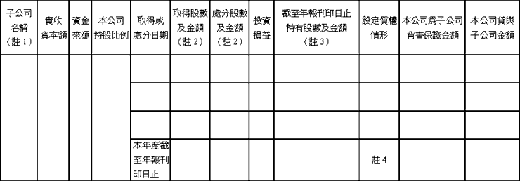
註１：請依子公司別分別列示。
註２：所稱金額係指實際取得或處分金額。
註３：持有及處分情形應分別列示。
註４：並說明其對公司經營結果及財務狀況之影響。

